**Дата:** 23.05.2022  **Урок:** математика **Клас:** 4 - А

**Вчитель:** Мугак Н.І.

**Тема. Ділення багатоцифрового числа на трицифрове з перевіркою. Обчислення виразів. Складання задач про рух за схемами. Знаходження довжини сторін рівнобедреного трикутника за відомим периметром та довжиною однієї сторони.**

**Мета**: удосконалювати обчислювальні навички, розвивати вміння обчислювати вирази на дії різного ступеня з використанням таблиці множення та ділення; виховувати любов до математики.

**Обладнання**: презентація.

**Опорний конспект**

**І. Організація класу.**

Створення позитивного психологічного клімату класу.

**ІІ. Актуалізація опорних знань.**

1. Усний рахунок.

2. Каліграфічна хвилинка.

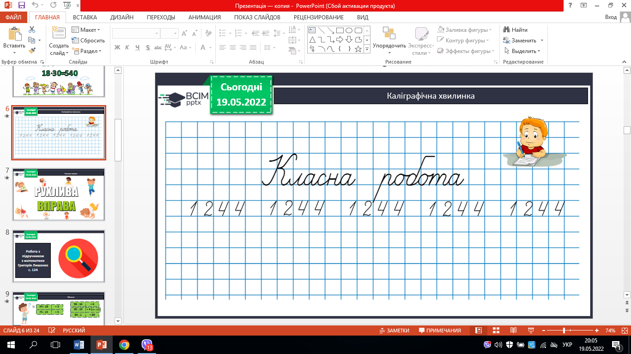

**ІІІ. Вивчення нового матеріалу.**

**1. Робота з підручником с. 124 – 125.**

**№ 733.** Обчисли усно.

**№ 734.** Поясни як знайшли частку (усно).

**№ 735 –** *письмово.*

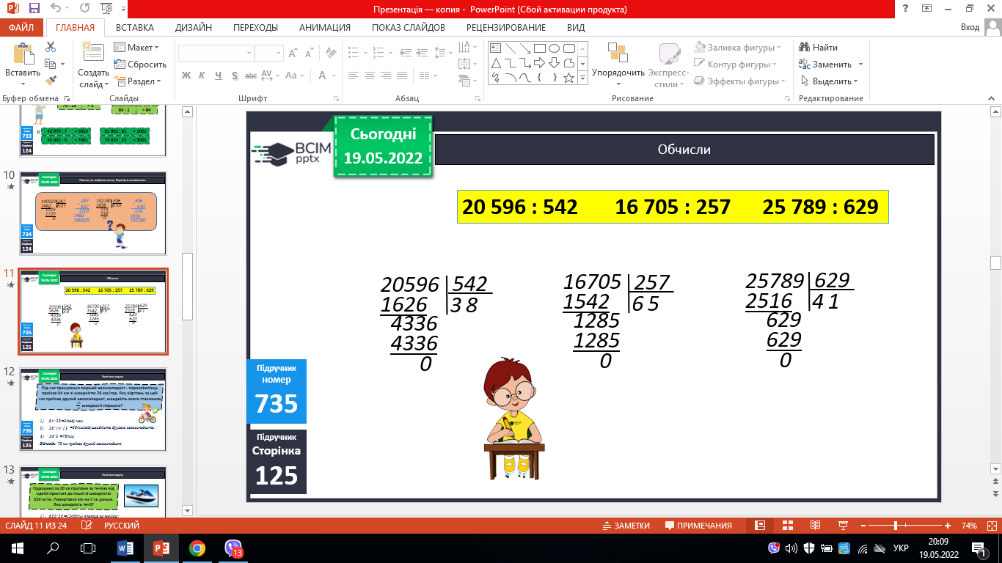

**2. Робота над задачами.**

**№ 736.** Розв’яжи задачу.

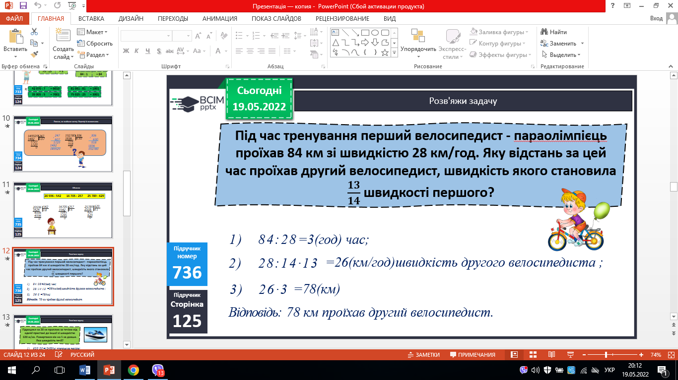

**№ 737.** Розв’яжи задачу.

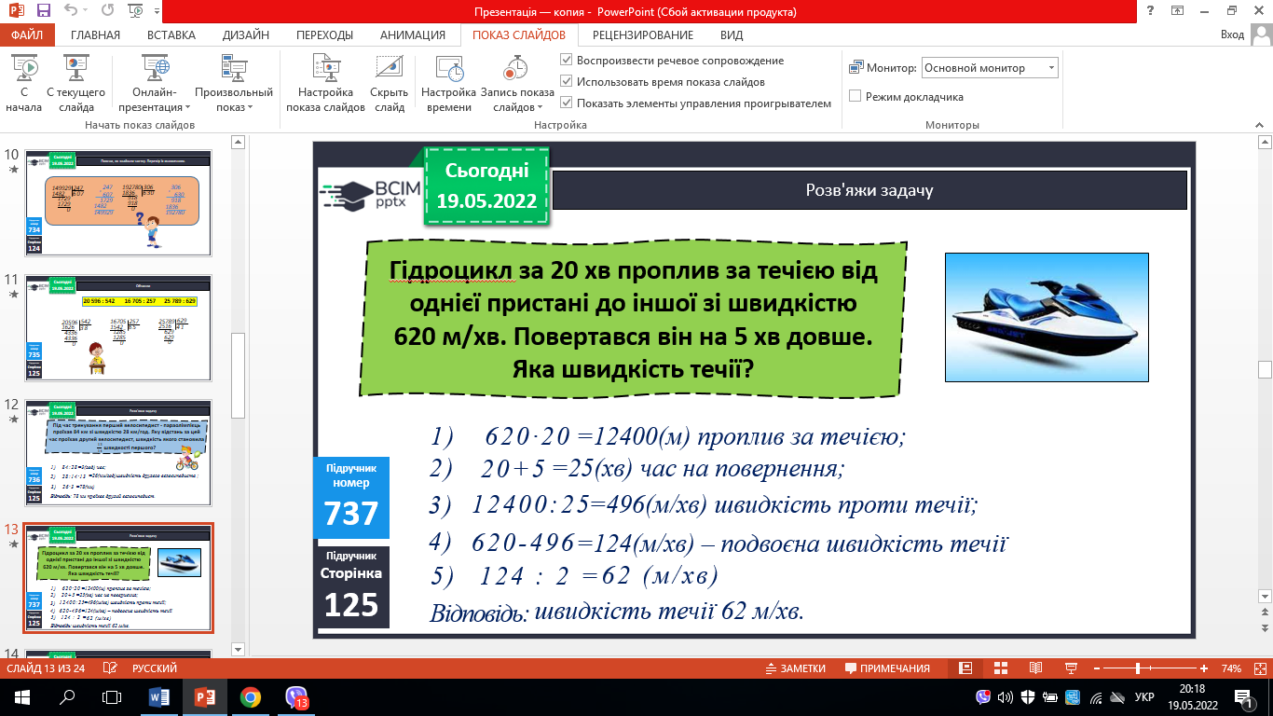

**№ 738.** Склади задачі про рух (усно).

**ІV. Закріплення вивченого.**

**№ 739.** Обчисли.

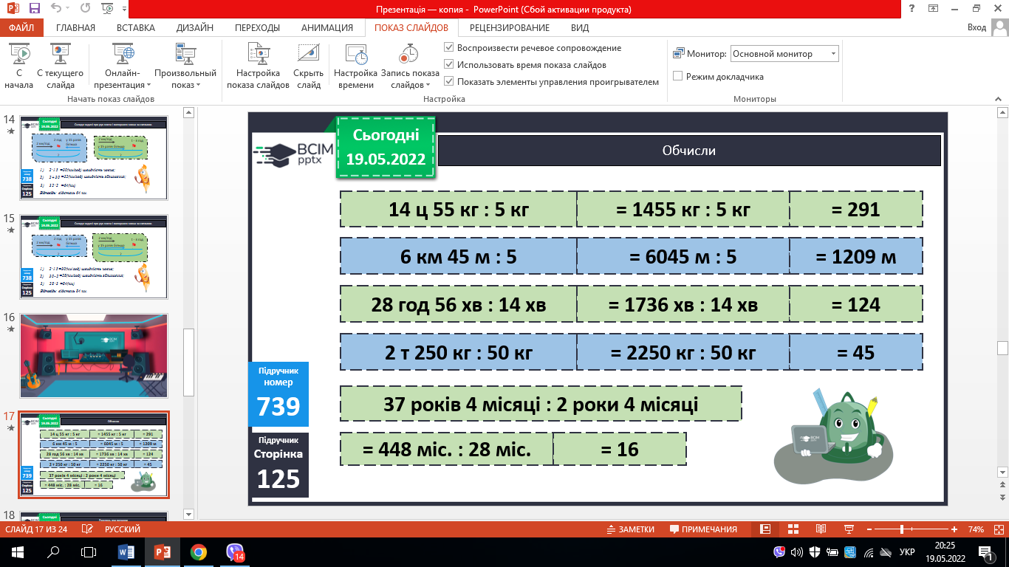

**№ 740.** Розглянь два випадки (усно).

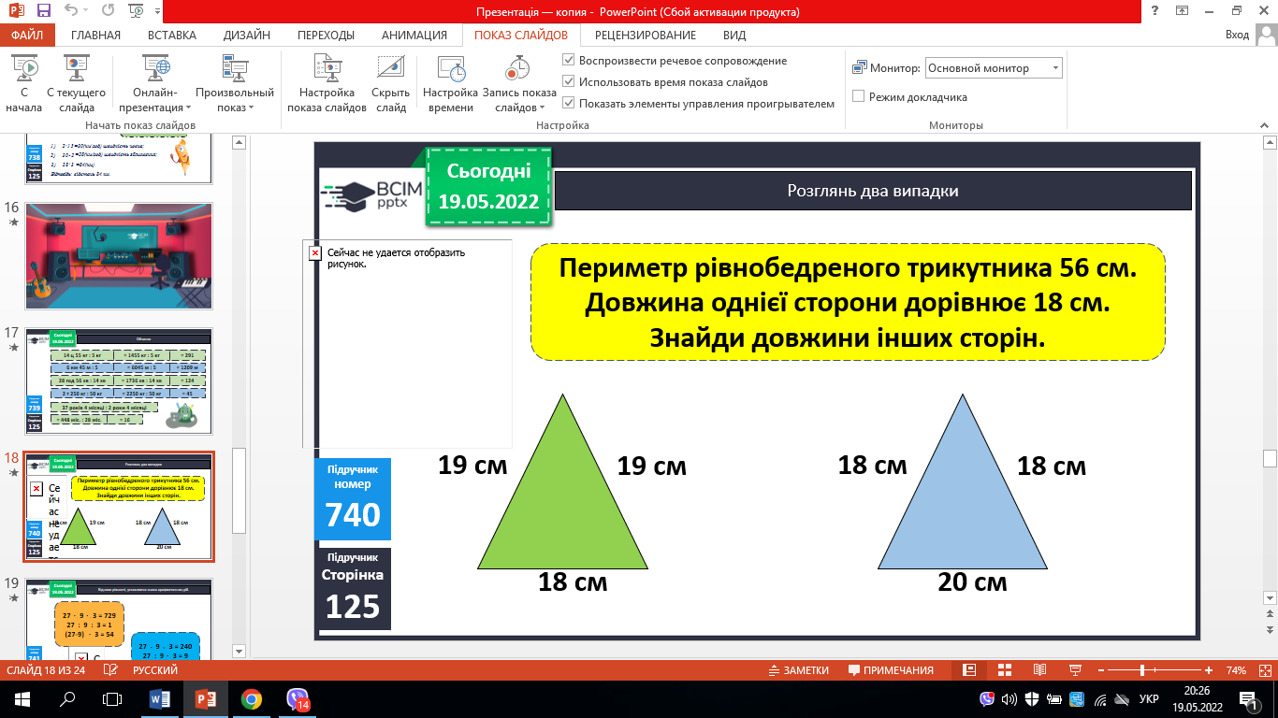

**№ 741.** Віднови рівності (усно).

**V. Підсумок.**

1. Домашнє завдання.

***С. 125 - 126, № 742, № 743.***

***Роботи надішли на Human.***